SRC. IES Haría
UT5. Actividad 1

Servidor de FTP

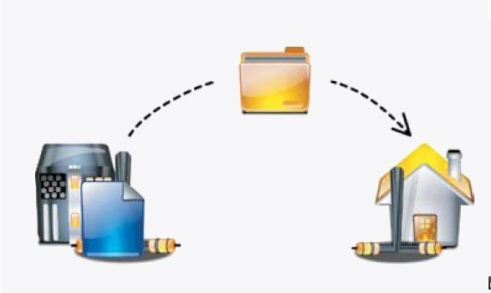

Tarea:
Contestar las preguntas que se plantean y realizar los pasos de la práctica. Como equipo servidor utilizarás la máquina virtual de Ubuntu Server y como equipo cliente tu propio equipo o una máquina virtual con Windows,.

Pasos de la práctica:

1. El servicio FTP

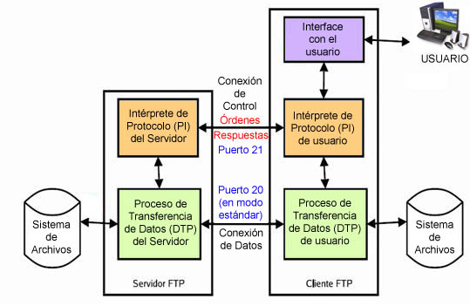
Explica su funcionamiento. Se nombrarán los siguientes aspectos al menos:
- Cliente/servidor
- Conexión de control y conexión de datos
- Interprete de protocolo IP y proceso de transferencia de datos DTP
- Puertos
- Esquema de sesión FTP

2. instalación de los gestores de contenidos

Asegúrate de que la máquina virtual tiene instalado los paquetes del LAMP server

Instala en la subcarpeta /var/www/wiki el gestor de contenidos Dokuwiki.

Instala en la subcarpeta /var/www/joomla el gestor de contenidos Joomla.

3. Instalación del servidor

Instala el software servidor de FTP vsftp en la máquina virtual de Ubuntu

Los pasos necesarios para habilitar las siguientes opciones:
- Que los clientes que se conectan puedan, de forma general, subir ficheros.
- Que los usuarios locales del sistema (usuario es es único que hay en la máquina virtual) puedan conectarse al servidor.
Son:
Para instalar el software de servidor de FTP vsftp ejecutamos:
$ sudo apt-get install vsftpd
Por defecto los usuarios locales pueden conectarse, sólo hemos de permitir que los usuarios puedan subir ficheros. Editamos el fichero de configuración de vsftp:
$ sudo nano /etc/vsftpd.conf

write_enable=YES ← descomentar

Reiniciamos el servidor para que tome los cambios:
$ sudo /etc/init.d/vsftpd restart

Utilizando Filezilla o gFTP como cliente de FTP accede con el usuario usuario, desde tu equipo al servidor. Comprueba que tienes permiso de escritura creando la carpeta ftp en tu carpeta de usuario. Sube un archivo a dicha carpeta. Inserta una captura de pantalla en la que se vea en filezilla o gFTP la carpeta y el archivo subido

4. Dando servicio de FTP a usuarios web

¿Qué es un entorno chroot?

Conecta con el cliente FTP con el usuario usuario al servidor, comprueba que puedes subir de la carpeta inicial /home/usuario a la carpeta /home.

Desconecta, habilita en el servidor el entorno chroot, vuelve a conectar y comprueba que ya no puedes subir a la carpeta /home

Un servicio muy habitual es el ftp, sobre todo si tenemos montado un servidor Web para que los diseñadores y webmasters puedan dejar allí sus archivos sin interferir en el funcionamiento normal del servidor.

Una medida de seguridad que se le aplica a los usuarios FTP es que no tengan acceso a un interprete de comandos o Shell de sistema.

Con este objetivo, vamos a crear los siguientes usuarios
Usuario: wiki
directorio de inicio : /var/www/wiki (o dokuwiki según sea el caso)
Sin shell en el sistema y en un entorno chroot

Usuario: joomla
Acceso a su directorio: /var/www/joomla
Sin shell en el sistema y en un entorno chroot

Usuario: webmaster
Acceso a su directorio: /var/www
Sin shell en el sistema y en un entorno chroot

Los pasos necesarios para crear los usuarios y configurar el servidor adecuadamente son

1) Creamos los usarios y los incluimos en el grupo www-data para que tengan el mismo grupo que las carpetas del servidor web en las que van a subir archivos.

$ sudo useradd -g www-data -d /var/www/wiki -c " Wiki " wiki
$ sudo useradd -g www-data -d /var/www/joomla -c " Joomla " joomla
$ sudo useradd -g www-data -d /var/www -c " Webmaster " webmaster

2) Asignamos contraseña a los usuarios

$ sudo passwd wiki
$ sudo passwd joomla
$ sudo passwd webmaster

3) Creamos un shell o interprete de comandos ficticio

$ sudo mkdir /bin/ftp
$ sudo nano /etc/shells
...
/usr/bin/esh
/bin/dash
/bin/bash
/bin/rbash
/usr/bin/screen
/bin/ftp ← lo añadimos al final del fichero

4) Asignamos el interprete de comandos ficticio a los usuarios:

$ sudo nano /etc/passwd
…
ftp:x:106:115:ftp daemon,,,:/srv/ftp:/bin/false
wiki:x:1001:115: Wiki :/var/www/wiki:/bin/ftp ← modificamos
joomla:x:1002:115: Joomla :/var/www/joomla:/bin/ftp
webmaster:x:1003:115: Webmaster :/var/www:/bin/ftp

5) Carpetas y permisos

5.1) Nos aseguramos de que el usuario y el grupo propietario son www-data en /var/www

$ sudo chown -R www-data:www-data /var/www

5.2) Para que los usuarios tengan permiso de escritura en /var/www hemos de dar permiso de escritura al grupo en dichas carpetas, ya que dicho permiso fué eliminado cuando instalamos el dokuwiki y joomla. Ejecutamos:

$ sudo find /var/www -type d -exec chmod 0775 {} \;
$ sudo find /var/www -type f -exec chmod 0664 {} \;

5.3) Para que los ficheros que suban los usuarios por FTP se creen con los permisos adecuados modificamos la directiva local_umask en el fichero de configuración de vsftp

$ sudo nano /etc/vstfpd.con

En la línea sustituimos el valor por defecto por:
local_umask=002

Guardamos y reiniciamos el servidor para que tome los cambios.

Nota: local_umask=002 permitirá que si subimos un archivo se cree con los permisos 664 (666-002 ← valor de umask) y si subimos o creamos una carpeta lo haga con los permisos 775 (777-002)

Para comprobarlo, nos conectamos por FTP con el usuario joomla si subimos un archivo prueba.txt a su directorio raíz (/var/www/joomla) si accedemos desde un terminal y mostramos el contenido de la carpeta /var/www/joomla obtendremos:

$ ls -l
…
-rw-rw-r-- 1 joomla www-data 2872 2011-11-24 21:46 prueba.txt
…

Vemos que el fichero se crea con permisos de lectura y escritura para el usuario y el grupo, que se crea con el usuario joomla (con el que nos conectamos) y con el grupo www-data (el que definimos como grupo principal cuando creamos el usuario, por lo que apache podrá acceder al archivo para leerlo y modificarlo)

Comprueba utilizando un cliente de FTP que los usuarios acceden con las características con las que se definieron. Conecta con el usuario wiki, sube un fichero. Inserta una captura de pantalla en la que se vea que el fichero subido tiene los permisos adecuados:

4. Modo activo y modo pasivo

Los clientes se pueden conectar de dos formas al servidor de FTP, en modo pasivo y en modo activo. Explica las características de cada uno, se nombrarán, al menos, los siguientes aspectos:
- Puertos
- Comandos PORT y PASV
- Esquemas de funcionamiento
- Aspectos relacionados con la seguridad

El servidor vsftp viene configurado por defecto para recibir conexiones en modo pasivo por lo que no tendremos que modificar nada.

Configura el cliente para que acceda en modo pasivo y comprueba su funcionamiento. Inserta una captura de pantalla en la que se vea como configuras Filezilla para que acceda en modo pasivo

Nota: cuando la conexión es en modo pasivo el comando que se muestra cuando el cliente sube o descarga un fichero es PASV, mientras que cuando no está en modo pasivo es PORT

Cuando hayas terminado avisa al profesor para que corrija la práctica

Evaluación:

A la hora de evaluar la actividad se tendrá en cuenta:
- La cantidad y la calidad de las respuestas y en los pasos realizados
- Participación en Etherpad para poner solución a los puntos de la actividad a medida que se resuelven

